# 开票助手APP项目

# 申明

本文档属于上海数凹科技有限公司机密(secret)级别，只限于内部使用。如果违反，公司将保留追究泄密的权利。

|  |  |  |  |
| --- | --- | --- | --- |
| 版本 | 日期 | 作者 | 备注 |
| V0.1 | 2016-06-20 | Andy.zhou | 创建文档，初稿 |
|  |  |  |  |

目录

开票助手APP项目 1

申明 2

1 项目概述 5

1.1 项目需求 5

1.2 项目开发 5

1.2.1 项目分工 5

1.2.2 项目进度安排 6

2 项目设计 7

2.1 架构设计 7

2.2 后端设计 7

2.2.1 接口设计 7

2.2.2 数据库设计 7

2.3 APP设计 7

2.3.1 接口设计 7

2.3.2 UI设计 7

2.4 微信公众号设计 7

2.5 PC端代理设计 7

# 1 项目概述

## 1.1 项目需求

开票助手的第一期任务是帮助酒店工作人员快速开具增值税发票。

主要功能和需求:

1. 用户通过扫描二维码下载APP或者关注微信公众号；
2. 用户设置自己公司的税务信息，用户办理增值税发票；
3. 用户通过扫描酒店二维码或者手动输入酒店信息、以及金额信息；
4. APP或者微信公众号生成开票预览，用户确认并提交开票请求；
5. 服务器后端维护酒店信息数据库；
6. 服务器后端收到用户开票请求后，推送到相应酒店的客户端；推送失败，则通知用户酒店未连接系统；
7. 酒店PC代理收到开户请求，检查税务软件是否已经打开，如果未打开，则打开税务软件，
8. 酒店PC代理自动输入开票信息，酒店工作人员确认并打印发票；
9. 酒店PC代理回传发票完成信息到服务器；
10. 服务器推送开票完成信息到APP或者微信公众号；
11. 用户拿到发票，离开酒店；

第二期可以退出退房一条龙服务，简单场景设想为：

1. 用户点击退房，并选择是否需要打印发票；
2. 前台收到退房请求，通知阿姨查房；
3. 用户取行李，到前台，
4. 前台已经收到查房回馈，如果一切ok，则用户到前台的时候，发票已经准备好；
5. 如果有费用，则前台和客户确认，客户再次提交退房请求；
6. 前台确认，退房完成

## 1.2 项目开发

### 1.2.1 项目分工

项目预计开发周期2个月9周，参与人数8人。项目各个子系统主要分为：后端、app前端、微信公众号以及PC端。据此，分工如下：

|  |  |  |
| --- | --- | --- |
| 子系统名称 | 介绍 | 参与人 |
| 服务器后端 | 连接app和pc端，管理用户数据，管理开票订单 | 李杰 |
| App Android | 用户设置，生成开票请求，酒店评价 | 付昌盛 |
| App IOS |  | 李兴鑫 |
| 微信公众号 | 同上，通过公众号的方式提供APP服务 | 孙鑫 |
| PC代理 | 接受服务器开票订单，完成开票任务 | 杨世谕 |

表 1.2.1 项目分工

### 1.2.2 项目进度安排

|  |  |  |
| --- | --- | --- |
| 时间 | 内容 | 验收点 |
| 第1周 | 需求以及技术方案讨论、微信公众号申请 | 文档 |
| 第2周 | 总体设计、模块设计、子系统之间接口设计 | 文档 |
| 3-5周 | 开发：子系统各个模块开发，子系统之间互联  内部模块测试 | 前端界面、后端接口和数据库、PC代理验证、通信互联验证 |
| 第6周 | 项目开发buffer， |  |
| 第7周 | 第一次联调、解决通信问题，界面问题，接口问题 | 通信成功 |
| 第8周 | 第二次联调，压力测试、保证服务器稳定性 | 支持并发访问、服务器稳定 |
| 第9周 | 项目总结 |  |

表 1.2.2 项目进度安排

# 2 项目设计

## 2.1 架构设计

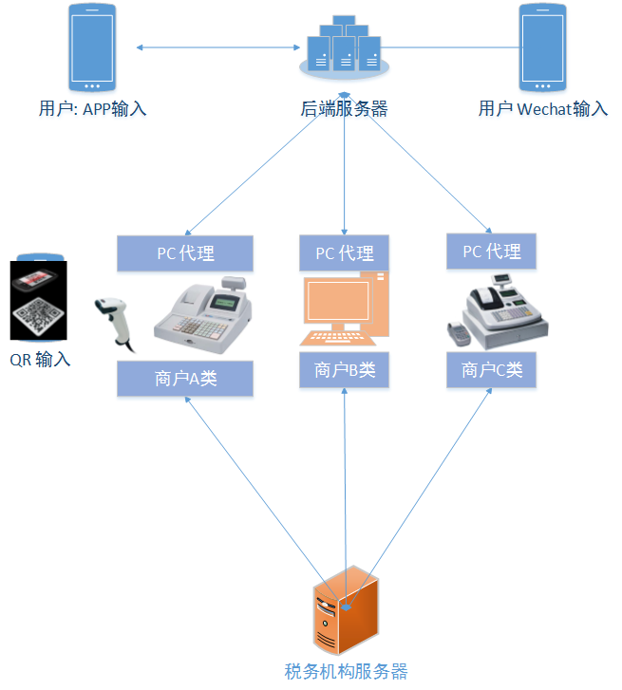

Fig2.1 架构设计图

## 2.2 后端设计

### 2.2.1 接口设计

### 2.2.2 数据库设计

## 2.3 APP设计

### 2.3.1 接口设计

### 2.3.2 UI设计

## 2.4 微信公众号设计

## 2.5 PC端代理设计